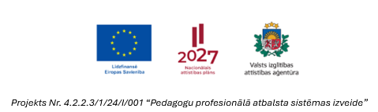

Pielikums Nr.1.
Pakalpojuma tehniskā specifikācija
Profesionālās kompetences pilnveides kursu programma izglītības iestāžu vadības komandām, pašvaldības izglītības metodiķiem un izglītības darba speciālistiem “Metodiskā darba vadīšana un atbalsta sniegšana pedagogiem izglītības iestādē"

Tirgus izpētes Nr. GNP/2026/TI/51
Pakalpojuma nosaukums | Pakalpojuma tehniskā specifikācija
Profesionālās kompetences pilnveides kursu programma izglītības iestāžu vadības komandām, pašvaldības izglītības metodiķiem un izglītības darba speciālistiem “Metodiskā darba vadīšana un atbalsta sniegšana pedagogiem izglītības iestādē" | - Profesionālās kompetences pilnveides kursu programmā atsauce uz lietpratībā balstīta mācību satura didaktisko pamatprincipu un kvalitātes vērtēšanas nozīmīgumu izglītības procesā.  - Programmā paredzēts nostiprināt izpratni par mācību stundas struktūru, mācību stundas didaktiskajiem modeļiem, mācību procesa diferenciāciju, individualizāciju un personalizāciju.  - Programmā paredzēts sniegt atbalstu stundu vērošanā, lai izglītības iestāžu vadības komandām un pašvaldību metodiķiem nodrošinātu iespēju gūt pieredzi sniegt efektīvu un profesionāli pamatotu atgriezenisko saiti.  - Akcentēti būtiski sadarbības aspekti, sniegti ieteikumi, kā atbalstīt izglītojamos ar mācīšanās grūtībām, kā sniegt atbalstu izglītojamajiem talantu attīstībai.  - Uzvērtas pedagoga personības un līderības prasmes.  - Sniegti ieteikumi metodiskā darba organizēšanai.  Norises forma – klātiene. Pēc kursu pabeigšanas dalībniekiem tiek izsniegtas apliecības, kurās norāda dalībnieka vārdu, uzvārdu, kursu nosaukumu, apjomu (stundas), datumu.  Kursu ilgums – 36 akadēmiskās stundas.  Materiāli un tehniskais nodrošinājums - Dalībniekiem tiek nodrošināti mācību materiāli (drukāti vai elektroniski).

